Inhoudsopgave

1. Geologische ontstansgeschiedenis van Nederland 2

1.1. Tertiair 3

1.2 Kwartiair 3

1.2.1 Pleistoceen 3

# Geologische ontstaansgeschiedenis van Nederland

Het is noodzakelijk om de geologische processen die invloed hebben gehad op het Nederlandse landschap en bodem te bestuderen voor een beter begrip van de landschappelijke en bodemkundige opbouw van Nederland. In dit vak richten we ons op de bovenste langen van de aardkorst en hoeven we niet zo ver teug in de geologische geschiedenis.

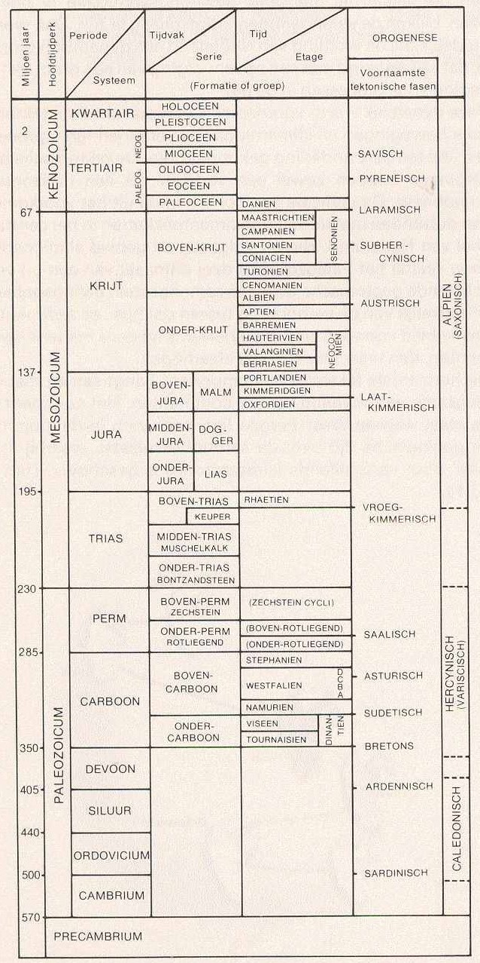

Figuur 1.1 Algemene geologische tijdsindeling

In de geologie heeft men de tijd ingedeeld in zogenaamde geologische perioden. Deze periode onderscheiden zich door bijvoorbeeld klimatologische omstandigheden en daarmee samenhangende geologische processen. De indeling van deze geologische perioden kun je vinden in figuur 1.1.

Voor de Nederlandse bodem en landschap is eigenlijk alleen de laatste hoofdperiode, het **kwartair**, van belang. Deze periode wordt onderverdeeld in het **pleistoceen** en het **holoceen**.

In tabel 1.1 hieronder is de tijdsindeling van het kwartair te vinden. We zullen nu verder gaan met een beschrijving van de geologische geschiedenis. Er wordt begonnen met het einde van het tertiair, de periode voorafgaand aan het kwartair.

Tabel 1.1 tijdsindeling Kwartair

|  |  |  |
| --- | --- | --- |
| KWARTAIR | HOLOCEEN | relatief warm klimaat met sterke invloed van zeespiegelstijging |
|  | PLEISTOCEEN | geologisch tijdvak waarin 8 tot 10 ijstijden (glacialen) en even zovele warmere perioden(interglacialen) voorkomen.  De laatste twee ijstijden, het Saalien en het Weichselien zullen worden besproken. |

## 1.1. Tertiair

Nederland bestond aan het einde van het tertiair eigenlijk alleen maar uit grof zand en de kustlijn lag meer naar het oosten. Deze zanden werden gedurende lange tijd aangevoerd door een aantal rivieren die in het laaggelegen Nederland, in zee, uitmondden. Vanuit het zuiden werden zanden door de Rijn en de Maas aangevoerd. Deze zanden waren tamelijk rijk aan mineralen en worden daarom de “bruine zanden” genoemd. Vanuit het oosten werden via rivieren afkomstig uit noord en midden Duitsland de zogenaamde “witte zanden” aangevoerd die mineralogisch veel armer waren. Omdat de stroomsnelheid van het water in bovengenoemde rivieren groot was, waren zowel de witte als de bruine zanden slecht gesorteerd en ze bestonden voornamelijk uit grof zand en grind.

## 1.2 Kwartiair

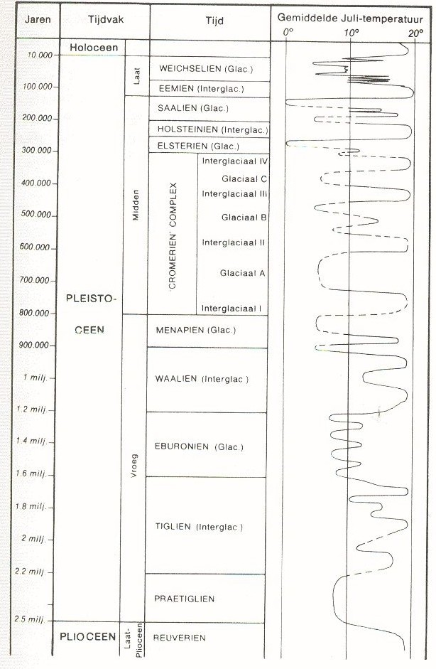

Figuur 1.2 Temperatuur gedurende de verschillende tijdsperioden

### 1.2.1 Pleistoceen

Aan het einde van het tertiair en het begin van de kwartair vonden er grote klimaat veranderingen plaats. Het ijs aan de polen en gletsjers in de gebergten breidden zich uit, de gemiddelde temperatuur daalde flink en de zeespiegel daalde met enkele tientallen meters. Dit luidde de periode van de ijstijden, glacialen, in en het pleistoceen heeft ongeveer acht tot tien glacialen gekend welke afgewisseld werden met even zoveel relatief warmere perioden, welke de interglacialen genoemd worden. Zie ook figuur 1.2. De oorzaak van het ontstaan van de ijstijden is nog steeds onduidelijk. Men denkt wel aan een verminderde zonneactiviteit aan het verschuiven van de continenten ten opzichte van de polen.

Van alle ijstijden hebben eigenlijk alleen de laatste twee ijstijden een grote invloed gehad op het Nederlandse bodem en landschap. Tot die tijd werd het Nederlandse landschap bepaald door de snelstromende rivieren die hier hun uitmonding in zee hadden en alleen grof zand en grind afzette.

Alleen de laatste twee glacialen en de tussenliggende interglaciaal zullen behandeld worden.

#### 1.2.1.1 Saalien

De voorlaatste ijstijd begon zoals alle ijstijden met een uitbreiding van het ijs aan de polen en gletsjers in de gebergten. Dit keer bereikte het ijs echter ook Nederland. Grote ijslobben, afkomstig uit de Scandinavische gebergten, verplaatsen zich door de laagste delen in het landschap zuidwaarts. De lage delen van het Nederlandse landschap waren toen met name rivierdalen welke vaak diep waren uitgeschuurd omdat door het vastleggen van geweldige hoeveelheden water in de ijskappen de zeespiegel daalde en daarmee daalde ook de erosiebasis van de rivieren.

De diepste en grootste dalen waren toen het huidige IJsseldal, waar de Rijn door stroomde, en de Gelderse vallei, waar toen de Maas door stroomde. De grootste ijslobben waren zeker honderd meter dik en meer dan twintig kilometer breed.

De verplaatsing van het ijs verliep in verschillende fasen. De meest zuidelijke verbreiding reikte ongeveer tot de lijn Haarlem-Nijmegen. Gedurende een korte, warmere periode tijden een ijstijd, een interstadiaal, trok het ijs zich weer terug in noordelijke richting en in de daarop volgende koude fase groeide het ijs weer aan en kwam in Nederland tot stilstand langs de lijn Texel-Coevorden. In de volgende fase komt het ijs tot aan de Hondsrug en Winschoten. Het landijs heeft veel invloed gehad op het Nederlandse landschap en de bodem.

De ijslobben drukten aan weerzijden het rivierzand op tot vaak grote hoogten waardoor, met name in het midden van Nederland, de zogenaamde stuwwallen ontstonden zoals de Utrechtse heuvelrug, de Grebbenberg, de Holterberg en de Oost-Veluwe stuwwal. In figuur 1.5 is te zien hoe stuwwallen gevormd werden. In figuur 1.6 zijn de stuwwallen en fluvioglaciale afzettingen in Midden-Nederland afgebeeld.

Ook de Hoge Veluwe is in die tijd ontstaan omdat het gebied twee kanten opgedrukt werd. Omdat grote ijslobben het vroegere maasdal opvulden werden de Maas en de Rijn gedwongen naar het westen af te buigen welke loop zij nu nog hebben.

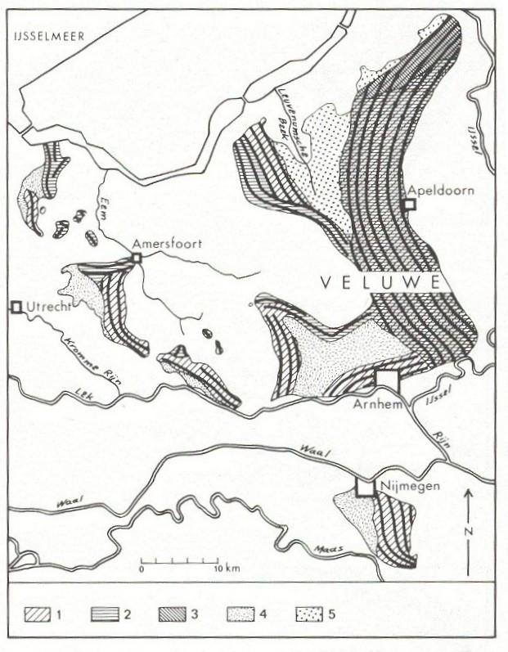

Figuur 1.6 Stuwwallen en fluvioglaciale afzettingen in Midden-Nederland

1. stuwwal fase A, 2. stuwwal fase B, 3. stuwwal fase C, 4. spoelzandvlakte, 5. kame en kameterras. De donkere lijnen geven de strekkingrichting van de stuwwallen aan.

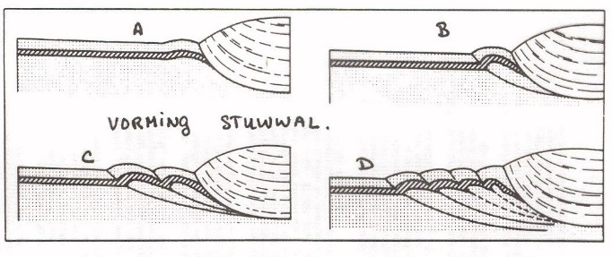Door het ijs werd ook materiaal meegevoerd en in Nederland afgezet. Zo vinden we in Noord-Nederland over een groot oppervlak een laag keileem, grondmorene, in de ondergrond. Keileem is een zeer stugge ondoorlatende leem die voor de landbouw zeer storend kan zijn. Ook werden er door het ijs grote stenen, afkomstig uit de Scandinavische gebergten, meegevoerd. Deze stenen vinden we tegenwoordig terug in de vorm van hunebedden.

Figuur 1.5 Vorming van stuwwallen

Tijdens de tweede fase heeft het landijs geen stuwwallen gevormd, maar drukte het daar eerder afgezette keileem op tot zogenaamde keileembulten zoals bijvoorbeeld op Texel en Urk. Ook werd tijdens deze fase de loop van de Overijsselse vecht in westelijke richting bepaald.

Tijdens de laatste fase werd op dezelfde wijze de Hondsrug gevormd en is de huidige loop van en Hunze bepaald.

Na iedere fase smolt het landijs gedeeltelijk af. De enorme hoeveelheid smeltwater die hierbij vrijkwam vulde de diepe dalen op met grof zand en grind. Op de Veluwe treffen we twee verschillende soorten smetlwaterafzettingen aan, de “kameterrassen en sandr”.  
Bij het afsmelten van landijs kan er een meer ontstaan tussen het ijs en de door het landijs gevormde stuwwal. In dit meer kunnen sedimenten bezinken. Na het verdwijnen van het water blijft er een relatief vlak gebied over aan de rand van deze stuwwal. Dit is een zogenaamde kameterras.  
Soms kwam er zoveel smeltwater vrij dat het water door de stuwwal heen breekt. Aan de voet van de stuwwal werd dan in waaiervorm zand afgezet welke sandr genoemd wordt.

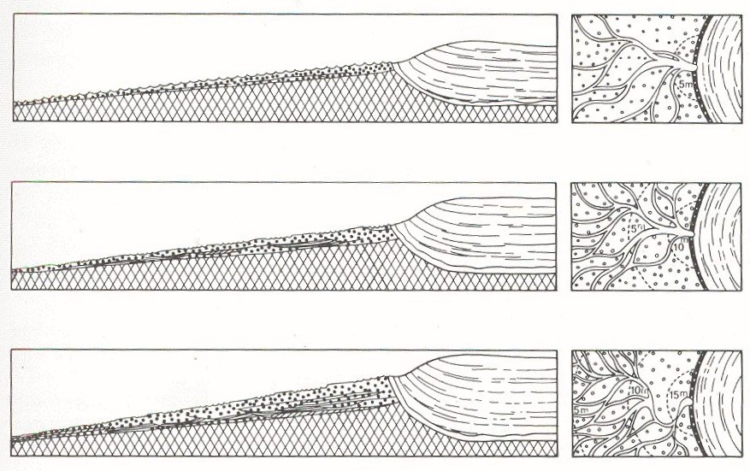

Figuur 1.11 Ontstaan sandrvlakte

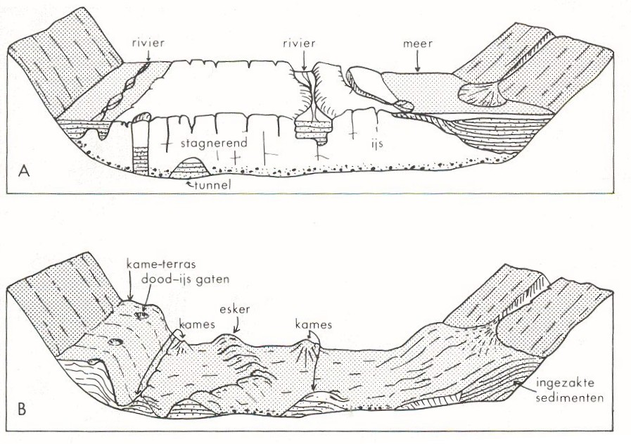

Figuur 1.10 Schematische weergave van de vorming van esker, kame, kameterras en glaciolacustriene afzetting.

#### 1.2.1.2 Eemien

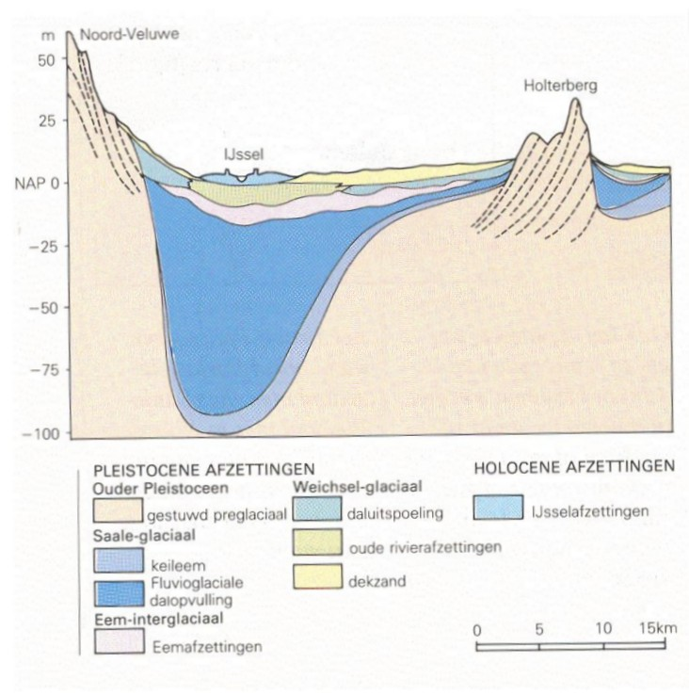

Figuur 1.12 Geologische afzettingen in het IJsseldal

Na de Saale ijstijd werd het klimaat warmer en door het afsmelten van enorme landijs massa’s steeg de zeespiegel tientallen meters. Ook de door het ijs uitgesleten dalen als de Gelderse vallei, het IJseldal en enkele diepere geulen in het noorden van Nederland liepen onder water. De ondergrond van deze dalen en geulen bestaat uit Eemklei, die vooramelijk door waterwinning uit de dierepe zandlagen een hinderlijke laag kan vormen.

Een warmer klimaat betekent plantengroei en natte omstandigheden in lage delen van het land betekent veenvorming. Toch bevindt zich in de ondergrond van Nederland maar weinig fossiele eembodems.

#### 1.2.1.3 Weichselien

De laatste ijstijd was de Weichsel ijstijd. De gletsers breidden zich weer vanuit het noorden uit, het landijs kwam dit keer alleen niet verder dan tot Hamburg in het noorden van Duitsland. Wel was er in Nederland een zeer koud toendra klimaat en in de koude perioden tijdens deze ijstijd was er vrijwel geen vegetatie en de bodem was tot in de bovengrond bevroren.

Doordat de zeespiegel zich zo’n honderd meter lager bevond dan het huidige niveau, stond de Noordzee praktisch droog. In zulke omstandigheden treedt er veel winderosie op. Vanuit de droge Noordzee en de brede verwilderde riviersystemen werd met een overwegend noordwesten wind veel zand aangevoerd. Omdat dit zand bijna heel Nederland bedekte wordt dit dekzand genoemd. Met name in de lage delen kwam er een dik pakket terecht, terwijl op de top van de stuwallen en andere hoge delen vrijwel niets werd afgezet. Dekzand werd vaak in de vorm van paraboolduinen afgezet en die vormen zijn op sommige plekken in het landschap nog duidelijk terug te vinden. Fijner materiaal dat verder met de wind werd meegevoerd en meestal afgezet werd tegen hellingen van stuwwallen en de heuvels in Zuid-Limburg noemt men lössafzettingen. Deze zijn later grotendeels verdwenen door watererosie.

Figuur 1.14 Ontwikkeling van een pingo

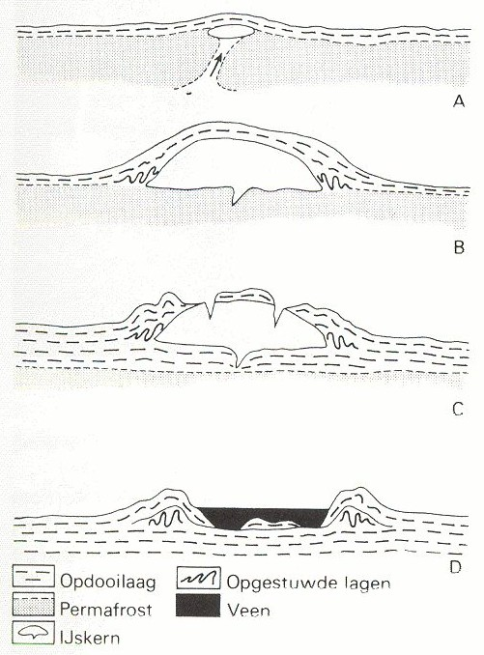

Tijdens warmere perioden was er een grote hoeveelheid smeltwater die het dekzandlandschap doorsneed en dalen uitsleepten. Dit worden droogdalen genoemd. Ook trad er door het vriezen en dooien van de ondergrond een verfrommeling van lagen op, welke op sommige plaatsen in de ondergrond nog goed te herkennen zijn. Verder ontstonden ter pingo’s, ijsheuvels die ontstonden door aantrekking van water, welke door het afsmelten veranderden in kleine meertjes met een walletje (pingoruiïnes).

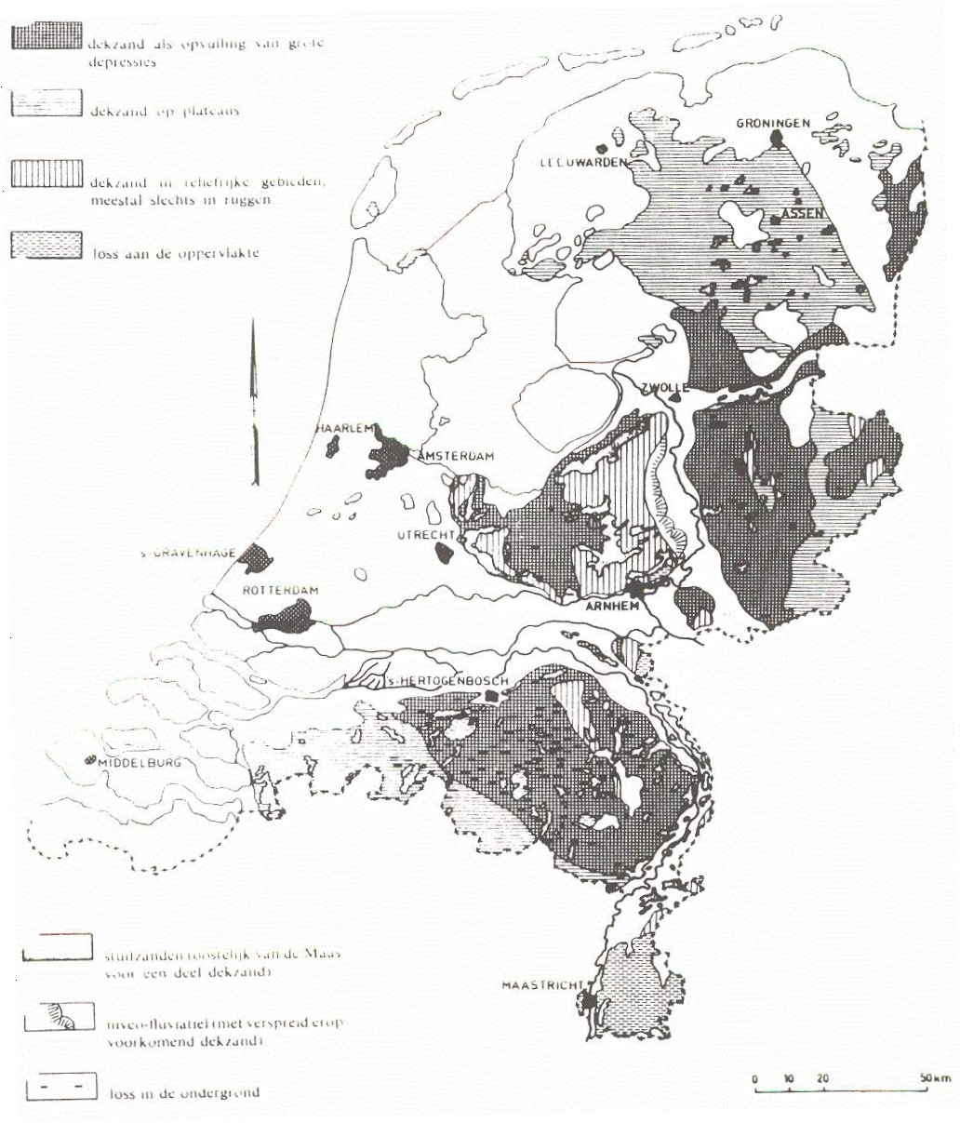Figuur 1.13 Verspreiding van windsedimenten in Nederland

### 1.2.2 Holoceen

De volgende periode, het holoceen, wordt gekenmerkt door een warmer klimaat en een sterk stijgende zeespiegel. Deze periode duurde vanaf de laatste ijstijd tot de tijd waar we nu in leven.

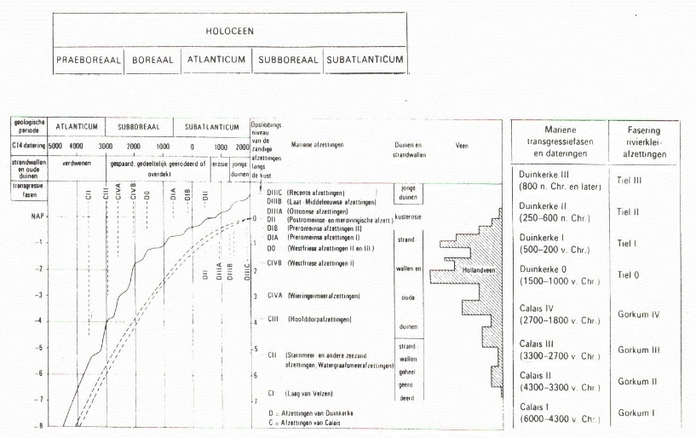

Figuur 1.15 Verloop van de zeespiegelstijging in het Holoceen

De zeespiegelstijging speelt gedurende het hele holoceen een rol en er zijn perioden met een langzame zeespiegelstijging, welke regressiefasen genoemd worden, en perioden met een snelle zeespiegelstijging, de transgressiefasen.

Aan het begin van het holoceen wordt de stijging veroorzaakt door het afsmelten van de ijskappen, maar later spelen ook andere zaken een rol als ligging van Nederland aan de rand van een dalingsgebied, het inklinken van venige en kleiige afzettingen en recentelijk de onttrekking van aardgas.

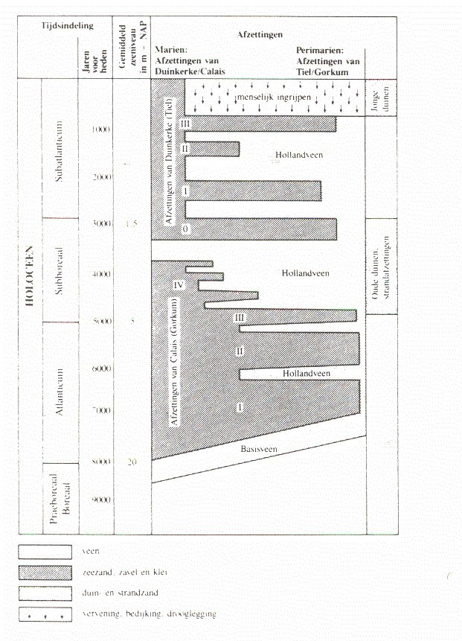

Figuur 1.15 Indeling van de Westland formatie

Door het afsmelten van de ijskappen, de stijging van de zeespiegel en de warmere klimaatomstandigheden, konden in de lage delen van Nederland moerassen ontstaan. In deze moerassen, in het hele westen en noordoosten van Nederland, konden in deze omstandigheden planten groeien en werd er veen gevormd. Dit **basisveen** treft men aan op het dekzand uit het pleistoceen.

Daarna komt er een periode van relatief snelle zeespiegelstijging, de eerste transgressiefase, waarin de rustige perioden gevormde strandwallenkust geërodeerd wordt en de zee het land binnendringt. Hierbij wordt er op het basisveen **oude zeeklei** afgezet. Geologen noemen dit de **afzetting van Calais.**

De volgende fase is een periode met een relatief langzame stijging, waarbij het land achter de strandwallen en duinen niet overstroomd wordt en waarbij strandwallen en duinen zich kunnen vormen. Achter en tussen de strandwallen, duiden en de hoge zandgronden vond opnieuw veenvorming plaats. Dit wordt het **hollandveen** genoemd en dit treft men dus meestal aan op oude zeeklei, soms direct op basisveen.

Later in het holoceen volgt er wee een transgressiefase en wordt er op het hollandveen op veel plaatsen **jonge zeeklei** afgezet. Geologen noemen dit de **afzetting van Duinkerke**. In de buurt van Utrecht is er geen jonge zeeklei gevormd op hollandveen omdat de natuurlijke kustbescherming zich daar niet goed ontwikkeld had en de zee het land daar niet binnendrong.

Het is wel duidelijk dat de duinenkust van Nederland van grote betekenis is geweest voor wat er in het gebied achter de duinen gebeurde. Gedurende regressiefasen van de zee, die meestal samenvielen met drogere perioden in Centraal Europa, steeg de zeespiegel slechts weinig en werd de duinenkust gesloten. Dit betekende geen invloed van de zee achter de duinen, waardoor een zeer moerassig milieu ontstond waar veenvorming optrad. Gedurende de transgressiefasen werd de duinenkust doorbroken en werd het veengebied of geërodeerd of werd op het veen zeeklei afgezet.

Ook de rivieren ondervonden de invloed van de zeespiegelbeweginen. Gedurende regressiefasen van de zee werd de rivierafvoer niet gehinderd en traden er weinig of geen rivieroverstromingen op. In het westelijke gedeelte van het rivierengebied, op de overgang naar het Hollandse veengebied, ontwikkelden zin in de kommen moerassen en vond daar veenvorming plaats. Echter tijdens de transgressiefasen werd de rivierafvoer door een hoge zeestand geremd en vonden er erg veel overstromingen plaats. De met veen opgevulde kommen werden dan overdekt met een laag komklei.

Begrippen:

Bruine zanden

Witte zanden

Glacialen

Interglacialen

Erosiebasis

Interstadiaal

Smeltwaterafzettingen

Fluvio-glaciale afzettingen

Sedimenten

Permafrost

Watererosie